**专利预审业务介绍**

**预审系统访问地址：https://cnippc.cn/ippc-web-dzsq**

**一、申请条件**

1.申请主体为在台州市知识产权保护中心完成备案的单位；

2.拟提交的专利申请属于台州市知识产权保护中心服务的技术领域；

3.备案主体及代理机构应遵守《台州市知识产权保护中心专利申请预审服务管理办法（试行）》、《台州市知识产权保护中心专利申请预审提交工作管理办法（试行）》等文件。

**二、预审流程**

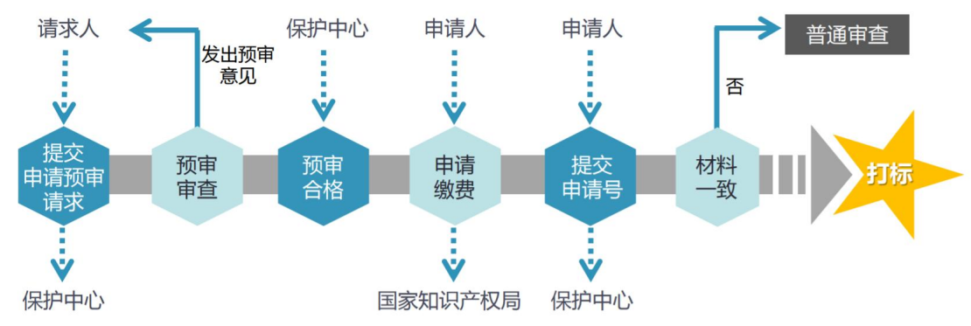

**三、预审申请材料**

1.专利申请文件 （XML格式）；

2.承诺书（加盖公章，有代理机构的需要加盖代理机构章）；

3.自检表；

4.知识产权保护中心专利申请须知（网页中跳出窗口，勾选“同意”代表申请人同意)  ；

5.第一发明人身份证和总委回执（或委托书）（若提交总委编号，须提交总委回执，若委托代理机构需提交相应的委托书）；

6.其他文件 （如有多个申请人需提交合作研发证明）；

**四、提交方式**

将上述材料通过预审系统提交。

专利预审咨询：

电话：0576-81833961

邮箱：ysqq@tzzscq.cn